Phường Phổ Hoà tổ chức Đại hội đại biểu Hội Người cao tuổi phường,
nhiệm kỳ 2021-2026

Ngày 29/9/2022, Hội Người cao tuổi phường Phổ Hòa tổ chức Đại hội đại biểu lần thứ VI, nhiệm kỳ 2021-2026. Dự đại hội có đồng chí Võ Thanh- PBT, Chủ tịch Hội đồng nhân dân phường, đồng chí Nguyễn Công Trí – PCT UBND phường; cùng các đồng chí là Trưởng, Phó các ban, ngành, Mặt trận và các hội đoàn thể; Tổ dân phố có các đồng chí Bí thư chi bộ, Tổ trưởng Tổ dân phố và 40 đại biểu tiêu biểu về dự đại hội.
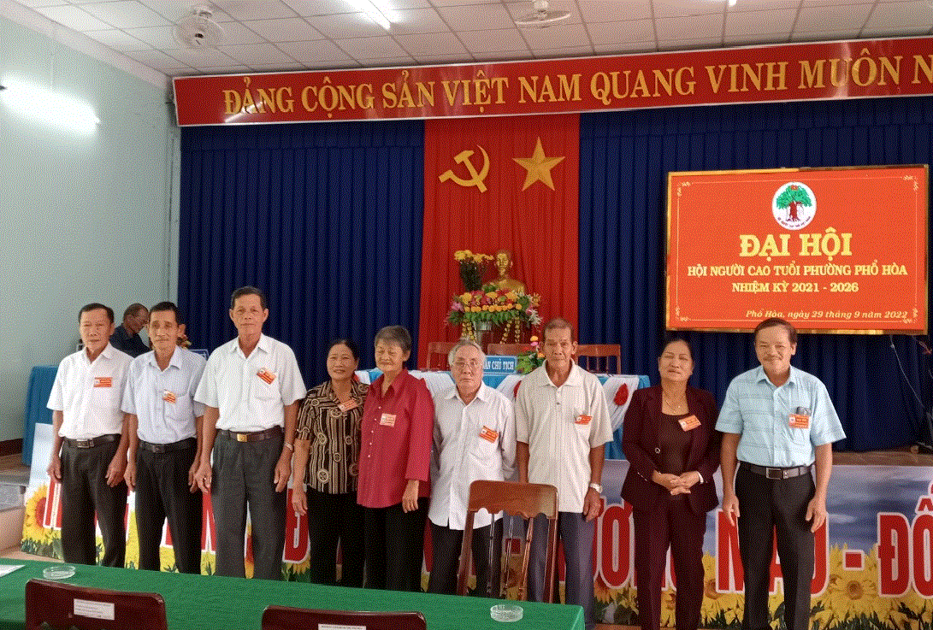
Trong nhiệm kỳ 2016-2021, Hội Người cao tuổi phường đã phấn đấu hoàn thành tốt các chỉ tiêu mà Nghị quyết đề ra như đã phát triển 78 hội viên, tổ chức mừng thọ cho 587 cụ, vận động và quản lý quỹ chăm sóc được 254.410.000đ, phối hợp với chính quyền và các hội đoàn thể phường xây dựng 03 ngôi nhà cho 03 cụ với tổng số tiền là 150 triệu đồng,… góp phần cùng với địa phương thực hiện có hiệu quả chính sách an sinh xã hội.
Đại hội đã tập trung thảo luận, đánh giá những kết quả thực hiện Nghị quyết nhiệm kỳ qua, tổng kết rút ra bài học kinh nghiệm và đã khen thưởng cho 09 hội viên tiêu biểu; đồng thời đề ra mục tiêu, phương hướng nhiệm kỳ 2021-2026; trong đó, cần phát huy tinh thần “tuổi cao, chí càng cao”; đẩy mạnh công tác phát triển hội viên; đẩy mạnh phong trào thi đua tuổi cao, gương sáng với 3 nội dung: Củng cố xây dựng hội tổ chức vững mạnh; tổ chức tốt các hoạt động chăm sóc, phụng dưỡng người cao tuổi; phát huy vai trò Người cao tuổi, tham gia các lĩnh vực xã hội, động viên con cháu, gia đình gương mẫu thực hiện tốt các chủ trương, đường lối của Đảng, chính sách, pháp luật của Nhà nước; tiếp tục gây dựng quỹ chăm sóc Người cao tuổi ở 04 Tổ dân phố…..
Đại hội đã bầu 09 đồng chí vào Ban Chấp hành khóa VI, nhiệm kỳ 2021-2026. Đồng chí Trần Bình được Đại hội bầu làm Chủ tịch Hội Người cao tuổi phường Phổ Hòa, nhiệm kỳ 2021-2026./.

Thuý Kiều – UBND phường Phổ Hoà

